ТЕХНИЧЕСКОЕ ЗАДАНИЕ ООО МРИЯ ПРО

- Наименование закупаемых Товаров:
№ | Наименование | Ед. изм. | ТЗ (описание/ состав) | Кол-во | Возможность аналога
1 | Крестики нолики | шт | https://naduvnoeshow.ru/products/product-info/podushki/Крестики%20нолики?id=3241  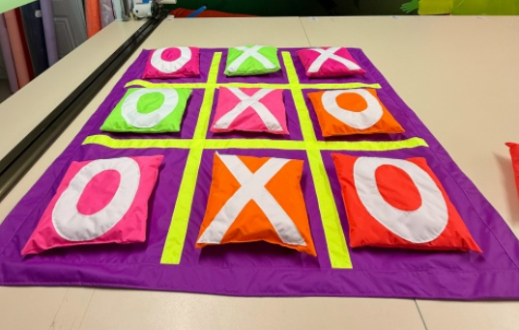 | 1 | Да  (идентичный рефернсу)
2 | Коллекция "Монстрики" | шт | https://naduvnoeshow.ru/products/product-info/podushki/Коллекция%20%22Монстрики%22?id=3779  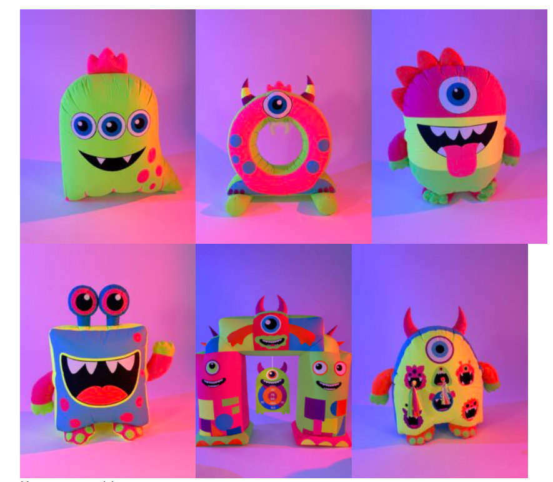 | 1 | Да  (идентичный рефернсу)
3 | Аттракцион Водомёт- три в одном | шт | https://naduvnoeshow.ru/products/product-info/podushki/Аттракцион%20Водомёт-%20три%20в%20одном?id=3288  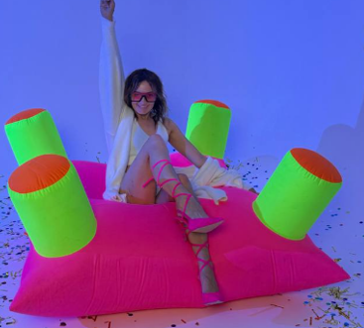 | 1 | Да  (идентичный рефернсу)
4 | Набор неоновый пончик и шар | шт | https://naduvnoeshow.ru/products/product-info/podushki/Набор%20неоновый%20пончик%20и%20шар?id=3230  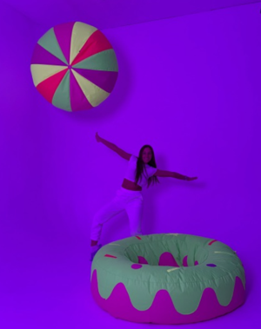 | 1 | Да  (идентичный рефернсу)
 | Надувной куб разноцветный | шт | https://naduvnoeshow.ru/products/product-info/podushki/Надувной%20куб%20разноцветный?id=3198  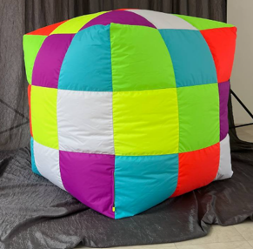 | 1 | Да  (идентичный рефернсу)

